
第01天 长度和时间的测量
中考频度：★★★★☆ | 难易程度：★★☆☆☆
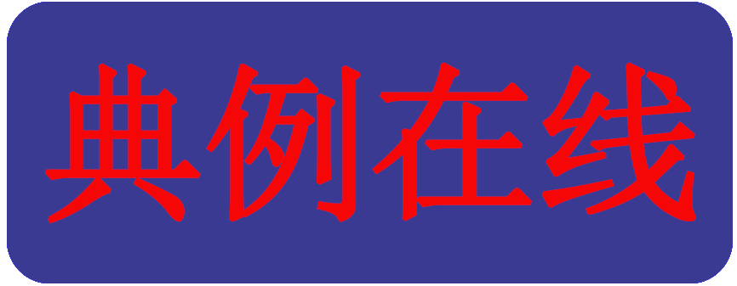
有甲、乙、丙、丁、戊五位同学测同一支钢笔的长度，测得的结果分别是12.82 cm、12.83 cm、12.8 cm、14.82 cm、12.80 cm。
（1）各个同学测量结果都有一定的差异，是因为测量时存在________，这个是________（填“可以”或“不可以”）消除的。
（2）其中测量结果显示明显错误操作的是________同学，这个是________（填“可以”或“不可以”）避免的。
（3）若其他四位同学在测量时都没有出现错误，则结果不同的原因是因为刻度尺的________不同。
（4）如果正确测量的四位同学所用刻度尺的分度值都是1 mm，则________同学的测量结果又是错误的，其原因是________________________。
（5）用这把分度值为1 mm的刻度尺，测得钢笔的长度应该是________cm。
【参考答案】（1）误差 不可以 （2）丁 可以 （3）最小分度值 （4）丙 没有估计值 （5）12.82
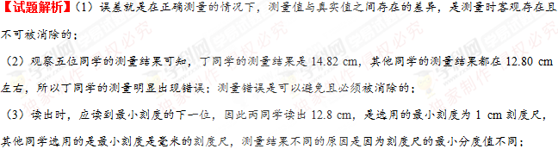
（4）如果正确测量的四位同学所用刻度尺的分度值都是1 mm，应估读到0.1 mm，则丙同学的测量结果没有估计值，是错误的；
（5）若用分度值为1 mm的刻度尺，只有甲、乙、戊同学的测量结果是正确的，则钢笔的长度为：
【知识补给】
误差和错误的辨析
区别 | 测量误差 | 测量错误
产生  原因 | ①跟测量工具的精确程度有关；②跟测量人读取估计值不同有关；③跟测量环境有关 | ①不遵守测量仪器的使用规则；②读取记录结果时粗心
减小或  避免 | 误差是在测量方法正确的情况下产生的，只可以减小，却不能避免 | 采用正确的测量方法就能避免
从三个关键点判断刻度尺的使用
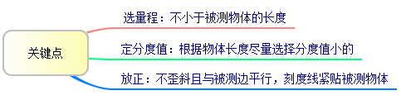
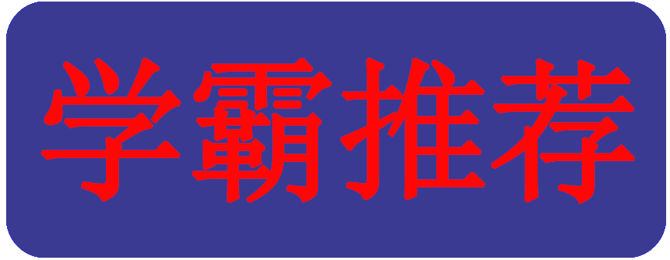
下列物体的长度，最接近2 dm的是
A．乒乓球的直径 B．书桌的高度
C．成人大拇指的宽度 D．初中物理教科书的宽度
小明同学在参加全市体育考试中，由于粗心，自己记录的成绩如下，你认为不可能的是
A．跳绳1分钟60次 B．立定跳远2.4 m
C．1 000 m跑的成绩为8 s D．实心球投掷成绩12 m
某同学利用同一把刻度尺测量一个物体的长度，三次测量的数据分别为2.45 cm、2.46 cm、2.46 cm，则测量结果应记为
A．2.5 cm B．2.457 cm
C．2.45 cm D．2.46 cm
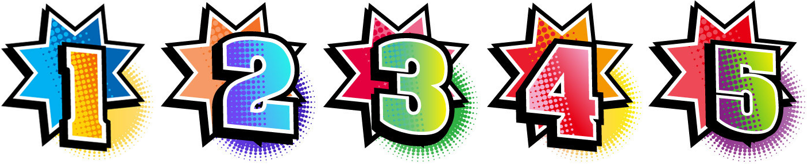用最小刻度值是0.1毫米的尺子去测量某钢丝的直径，下面是几个同学的记录，其中有效数字错误的是
A．0.52毫米 B．0.53毫米
C．0.518毫米 D．0.052厘米
如图所示，被测物体的长度为________。其中准确值为________。
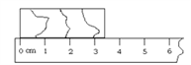
如图所示物体的直径是__________cm。
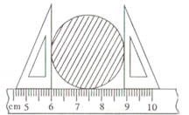
完成下列填空。
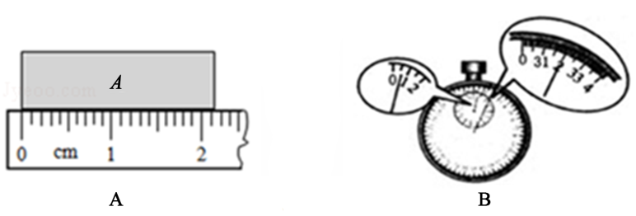
（1）图A所示，木块A的长度为__________cm；
（2）图B所示的停表示数为__________s。

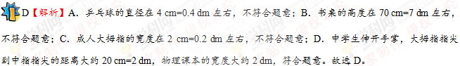
C【解析】A．跳绳时，一次所用的时间在1 s左右，所以1分钟大约60次，此选项正确，不符合题意；B．弹跳力强的初中男生，立定跳远的成绩在2.5 m左右，此选项正确，不符合题意；C．男子百米世界纪录的成绩在10 s以内，小明1 000 m跑的成绩远大于8 s，此选项错误，符合题意；D．初中男生投掷铅球的成绩在10 m左右，投掷实心球的成绩应该更远一些，此选项正确，不符合题意。
D【解析】为了减小误差，应该求三次测量的平均值，则物体的长度应为：L=≈2.46 cm，故D正确，故选D。
C【解析】因为最小刻度是0.1 mm的尺子，精确值应该是0.1 mm，应估读到0.1 mm的下一位，而0.518毫米估计值多了一位，所以0.518毫米是错误的。故选C。
3.4 cm 3 cm
【解析】由图可知，刻度尺的分度值为1 cm，物体长度为3.4 cm；测量值包括准确值和估计值，其中的准确值是3 cm。
2.90
（1）2.12 （2）32
【解析】（1）刻度尺最小分度值是1 mm，木块A的长度是2.12 cm；（2）图B停表的分针指示的示
数为0.5 min，秒针指示的示数为2 s，故停表的示数=0.5×60 s+2 s=32 s。
